KUPNÍ SMLOUVA č. / /2019

Národní zemědělské muzeum, s.p.o.
Se sídlem: Kostelní 1300/44, Praha 7, 170 00
Zastoupená: xxx
Bankovní spojení: Česká národní banka
Číslo účtu: 2837111/0710
IČ: 75075741
DIČ CZ75075741
Kontaktní osoba: xxx

(dále jen „kupující“)

na straně jedné

a

1.Toušeňská s.r.o.
Se sídlem: Řešetovská 855/6, Praha 9, 193 00
Zastoupený: xxx
Bankovní spojení: Moneta money bank
Číslo účtu: 159951836/0600
IČ: 25789066
DIČ CZ25789066
zapsaný v OR: Městský soud Praha, oddíl C, vložka 70378
Kontaktní osoba: xxx

(dále jen „prodávající“)

na straně druhé

(Kupující a prodávající společně dále jen „Smluvní strany“)

uzavírají v souladu s ustanovením § 2079 a násl. zákona č. 89/2012 Sb., občanský zákoník, ve znění pozdějších předpisů (dále jen „OZ“) tuto kupní smlouvu (dále jen jako „smlouva“)

Preambule

Tato smlouva je uzavírána v návaznosti na průzkum trhu s názvem „tryskací injektorová kabina 700x500 mm s příslušenstvím“ (dále jen jako „veřejná zakázka“) a plně v souladu se zadávacími podmínkami a nabídkou prodávajícího předloženou v rámci výše uvedeného průzkumu trhu.

Předmět smlouvy

  - Předmětem této smlouvy je povinnost prodávajícího odevzdat kupujícímu věc, která je předmětem koupě – tryskací injektorová kabina 700x500 mm s příslušenstvím (dále také jako „zboží“) blíže specifikované v příloze této smlouvy č 1. dle podmínek dále stanovených a umožnit kupujícímu nabýt vlastnické právo ke zboží na straně jedné a povinnost kupujícího zboží převzít a zaplatit prodávajícímu kupní cenu na straně druhé.
  - Prodávající musí současně kupujícímu předat veškeré doklady a dokumenty související s koupí zboží.

Místo a doba plnění

  - Místem plnění a odevzdání zboží je NZM Ohrada.
  - Prodávající se zavazuje odevzdat zboží v místě plnění na vlastní náklad nejpozději do 1 měsíce od data uzavření smlouvy, nejpozději však do 5. 12. 2019. Prodávající je povinen odevzdání zboží oznámit kupujícímu nejméně tři pracovní dny předem na e-mail uvedený v hlavičce této smlouvy.

Cena zboží a platební podmínky

  - Cena zboží dle této smlouvy je dána nabídkou prodávajícího a činí 216 800,- Kč bez DPH (slovy: dvěstěšestnácttisícosmset korun českých), DPH (21%) 45 528,- Kč, což je 262 328,- Kč včetně DPH (dále jen „Cena“).
  - Celková cena dle předchozí věty je konečná a zahrnuje veškeré náklady prodávajícího související s předmětem dle této smlouvy, včetně dopravy zboží, instalace, zaškolení obsluhy a likvidace obalů. Kupující neposkytuje jakékoli zálohy.
  - Úhrada ceny bude provedena v českých korunách, po řádném předání zboží na základě potvrzeného předávacího protokolu a řádného daňového dokladu (faktury). Prodávající má právo na zaplacení ceny okamžikem řádného splnění svého závazku, tedy okamžikem řádného a úplného předání zboží dle této smlouvy.
  - Splatnost faktury činí 40 dnů od jejího doručení kupujícímu. Faktura musí mít veškeré náležitosti dle platných právních předpisů. Přílohou faktury je předávací protokol potvrzený oprávněnými zástupci smluvních stran. V případě, že faktura neobsahuje tyto náležitosti nebo obsahuje nesprávné údaje, je kupující oprávněn fakturu vrátit prodávajícímu a ten je povinen vystavit fakturu novou nebo ji opravit. Po tuto dobu lhůta splatnosti neběží a začíná plynout až okamžikem doručení nové nebo opravené faktury.
  - Pokud před uhrazením některé z faktur vyjdou najevo vady zboží, na základě jejichž provedení bude taková faktura prodávajícím vystavena, nebo pokud faktura nebude obsahovat veškeré výše uvedené náležitosti, je kupující oprávněn takovou fakturu prodávajícímu vrátit. Po odstranění příslušné vady za takovou vadu předloží prodávající kupujícími novou fakturu se splatností uvedenou výše.
  - Za den úhrady částky dle každé faktury bude považován den odepsání fakturované částky z účtu kupujícího.

Vlastnické právo, přechod nebezpečí škody

  - Smluvní strany se dohodly na tom, že k převodu vlastnického práva ke zboží dochází z prodávajícího na kupujícího okamžikem jeho odevzdání kupujícímu (tj. kontaktní osobě dle úvodního ustanovení této smlouvy nebo jiné prokazatelně pověřené osobě).
  - Odevzdáním zboží je současné splnění následujících podmínek:
    - umožnění kupujícímu nakládat se zbožím v místě plnění podle této smlouvy;
    - jeho faktické předání kupujícímu;
    - předání všech souvisejících dokladů a dokumentů;
    - oboustranný podpis protokolu o odevzdání (předávací protokol).
  - Smluvní strany se dále dohodly na tom, že nebezpečí škody na zboží přechází na kupujícího současně s nabytím vlastnického práva ke zboží dle předchozího článku.

Odevzdání a převzetí zboží

  - Smluvní strany potvrdí odevzdání zboží v ujednaném množství, jakosti a provedení podpisem protokolu o odevzdání, který je přílohou č.2 této smlouvy a jenž musí být součástí faktury (dále v textu také jen jako „protokol o odevzdání“). Kupující je oprávněn odmítnout převzetí zboží (či jednotlivého kusu), které není v souladu s touto smlouvou. V takovém případě smluvní strany sepíší protokol o odevzdání v rozsahu, v jakém došlo ke skutečnému převzetí zboží kupujícím, a ohledně vadného zboží uvedou do protokolu skutečnosti, které bránily převzetí, počet vadných kusů a další důležité okolnosti. Prodávající splnil řádně svou povinnost z této smlouvy až okamžikem odevzdání veškerého zboží (tj. v množství, jakosti a provedení) dle této smlouvy.

Jakost zboží a záruka

  - Prodávající prohlašuje, že odevzdané zboží je nové, nepoužívané, bez faktických a právních vad a odpovídá této smlouvě a platným právním předpisům.
  - Prodávající poskytuje na zboží záruku za jakost v délce 24 měsíců. Záruční doba počíná běžet okamžikem odevzdáním zboží kupujícímu. Zárukou za jakost se prodávající zavazuje, že zboží bude po dobu odpovídající záruce způsobilé ke svému obvyklému účelu, jeho kvalita bude odpovídat této smlouvě a zachová si vlastnosti touto smlouvou vymezené popř. obvyklé.
  - Prodávající je povinen po dobu záruční doby bezplatně odstranit vadu dodáním nového zboží nebo dodáním chybějícího zboží nebo vadu zboží bezplatně odstranit její opravou dle povahy vady, která se na zboží objeví, a to nejpozději do pěti dní od jejího nahlášení kupujícím. V případě, že bude prodávající v prodlení s výměnou zboží za nové nebo dodáním chybějícího zboží nebo s odstraněním vady její opravou je kupující oprávněn vadu odstranit sám na náklady prodávajícího nebo odstoupit od smlouvy v odpovídajícím rozsahu.
  - Kupující požaduje po dobu záruky za jakost, tj. po dobu 24 měsíců ode dne protokolárního odevzdání plnění dle této smlouvy zřízení servisní linky nebo jiného kontaktního místa (vč. předání informací o servisní lince nebo jiném kontaktním místě), určeného k nahlášení závady na zboží, a to v režimu (pracovní dny / pracovní doba, tj. od 9:00 do 17:00). Prodávající je povinen zahájit práce na odstraňování závady první následující den po nahlášení (NBD – next bussiness day) a její odstranění do 5 pracovních dnů po nahlášení.
  - Výše uvedená ustanovení této smlouvy se přiměřeně použijí i na vady dokladů, nutných pro užívání zboží.

Změny smlouvy

  - Tato smlouva může být změněna pouze písemným oboustranně potvrzeným ujednáním nazvaným „Dodatek ke smlouvě“. Dodatky ke smlouvě musí být číslovány vzestupně počínaje číslem 1 a podepsány oprávněnými osobami obou smluvních stran.
  - Jakékoliv jiné dokumenty zejména zápisy, protokoly, přejímky apod. se za změnu smlouvy nepovažují.

Sankce a zánik smlouvy

  - Bude-li prodávající v prodlení s odevzdáním zboží, zavazuje se prodávající zaplatit kupujícímu smluvní pokutu ve výši 0,02% z celkové kupní ceny bez DPH za každý den prodlení. Smluvní pokutou není dotčen nárok kupujícího na náhradu případné škody.
  - Bude-li kupující v prodlení se zaplacením kupní ceny, zavazuje se kupující zaplatit prodávajícímu úrok z prodlení ve výši 0,02 % z dlužné částky za každý den prodlení.
  - Bude-li prodávající v prodlení s odstraňováním závady na zařízení podle bodu VII. odst. 4., zavazuje se prodávající zaplatit kupujícímu smluvní pokutu ve výši 0,5 % z ceny za každý den prodlení.
  - Kupující je oprávněn od této smlouvy odstoupit:
    - v případě prodlení prodávajícího s odevzdáním zboží nebo jeho části, souvisejících dokladů nezbytných pro řádné užití zboží o více jak 10 dní;
    - v případě prodlení s odstraněním vady o více jak 10 dní nebo v případě opakovaného (alespoň třikrát po dobu záruční doby) prodlení s odstraněním vady o více jak 5 dní;
    - je-li to stanoveno touto smlouvou.
  - Odstoupení musí být učiněno písemně. Účinky odstoupení nastávají následující den po doručení odstoupení.
  - Případné spory se budou řešit u příslušného soudu podle občanského zákoníku a dalších předpisů českého práva s tím souvisejících.

Závěrečná ustanovení

  - V případě, že dojde ke změně údajů na straně prodávajícího, je tento povinen takovou změnu oznámit kupujícímu, a to bez zbytečného odkladu od okamžiku, kdy taková změna nastala.
  - Tato smlouva nabývá platnosti dnem jejího podpisu oběma smluvními stranami a účinnosti okamžikem jejího zveřejnění v registru smluv kupujícím v souladu s ustanovením § 6 zákona č. 340/2015 Sb., zákon o registru smluv, v platném znění.
  - Prodávající bere na vědomí, že kupující je jako zadavatel veřejné zakázky povinen v souladu s § 219 ZZVZ uveřejnit na profilu zadavatele tuto smlouvu včetně všech jejích změn a dodatků, výši skutečně uhrazené ceny za plnění veřejné zakázky, pokud výše její uhrazené ceny přesáhne 500 000,- Kč bez DPH.
  - Tato smlouva je vyhotovena ve třech stejnopisech s platností originálu, z nichž kupující obdrží dva stejnopisy a prodávající obdrží jeden stejnopis.
  - Pro případ sporu vzniklého mezi smluvními stranami se v souladu s ustanovením § 89a zákona č. 99/1963 Sb., občanský soudní řád, v platném znění sjednává jako místně příslušný obecný soud podle místa sídla kupujícího.
  - Smluvní strany uvádí, že nastane-li zcela mimořádná nepředvídatelná okolnost, která plnění z této smlouvy podstatně ztěžuje, není kterákoli smluvní strana oprávněna požádat soud, aby podle svého uvážení rozhodl o spravedlivé úpravě ceny za plnění dle této smlouvy, anebo o zrušení smlouvy a o tom, jak se strany vypořádají. Tímto smluvní strany přebírají ve smyslu ustanovení § 1765 a násl. OZ nebezpečí změny okolností.
  - Smluvní strany tímto výslovně uvádí, že tato smlouva je závazná až okamžikem jejího podepsání oběma smluvními stranami a obě smluvní strany jsou oprávněny vést jednání o uzavření smlouvy, aniž by odpovídaly za to, zda bude či nebude smlouva uzavřena. Prodávající tímto bere na vědomí, že v důsledku specifického organizačního uspořádání kupujícího smluvní strany vylučují pravidla dle ustanovení § 1728 a 1729 OZ o předsmluvní odpovědnosti a prodávající nemá právo ve smyslu § 2910 OZ po kupujícím požadovat při neuzavření smlouvy náhradu škody.
  - Nedílnou součástí této smlouvy jsou její přílohy:
      - Příloha č. 1…. – Specifikace
      - Příloha č. 2…. – Předávací protokol
Za kupujícího Za prodávajícího
V Praze dne ……………… V ……………….. dne ………………

………………………………………………………. …………………………………………….
xxx xxx

Příloha č.1 Specifikace:

Od: 1.Toušeňská s.r.o.
Ing. V. Marek tel: xxx mob: xxx
Hlavní 91
250 89 Lázně Toušeň

Pro: Národní zemědělské muzeum, s.p.o. (pobočka Ohrada)

Složení injektorové tryskací kabiny ITB 70 :

Připojení tlakového vzduchu – Tlakový vzduch se připojuje pomocí klasické nebo bajonetové rychlospojky k rozvodné kostce, která je propojena s nožním ovládáním, dále regulátorem tlaku s odkalovačem. Z odkalovače vede hadice do kabiny a ta je připojena na vzduchovou trysku tryskací pistole.
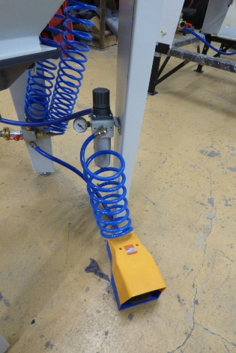
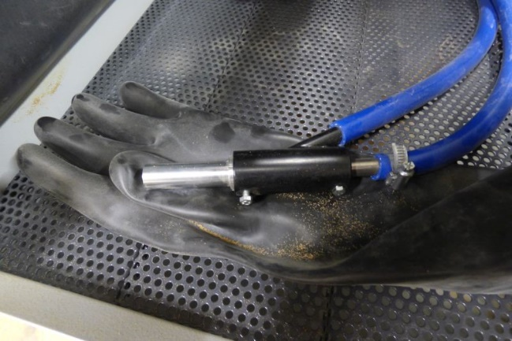
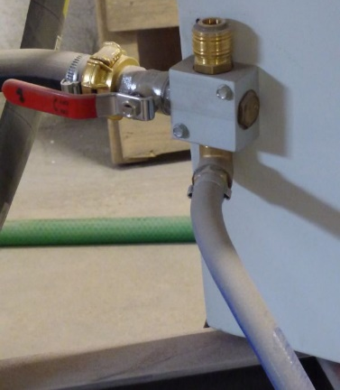

Spodní část kabiny (násypka) slouží jako zásobník tryskacího prostředku. Násypka je ukončena směšovačem s možností regulace falešného přisávání vzduchu z důvodu plynulé dopravy tryskacího prostředku do tryskací pistole.
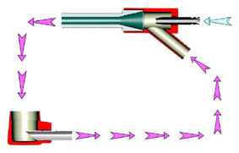
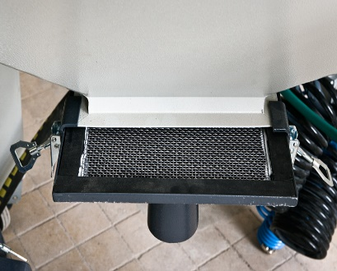

Kabiny jsou v základní verzi vybaveny pevným roštem, na který se pokládají otryskávané předměty. Tryskací zařízení je určeno pro ruční tryskání. Injektorová tryskací pistole dodávaná s kabinou má rozměr pracovní trysky 5mm. Při větším průměru pistole se zvyšuje výkon tryskání i spotřeba tlakového vzduchu.
Kabina je už v základní dodávce vybavena dvojitým sklem v průzoru (vnější je zaskleno protiprašně v gumovém těsnění, vnitřní je snadno výměnná tabulka z okenního skla, která se nahrazuje při zmatování odletujícím abrazivem. Průchody pro ruce jsou lité zaobleného tvaru a na ně jsou páskou připevněny gumové tryskací rukavice.
Vnitřek kabiny a dveří je vyložen gumou. Osvětlení je tvořeno LED světly s otěruvzdorným krytem.
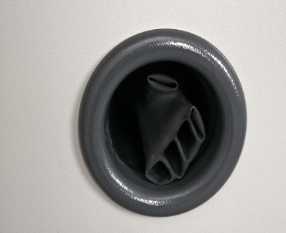
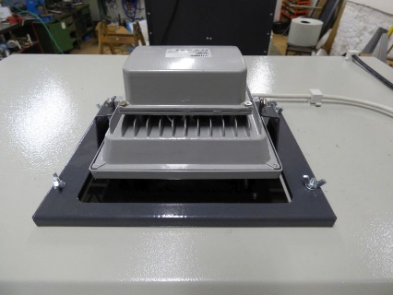
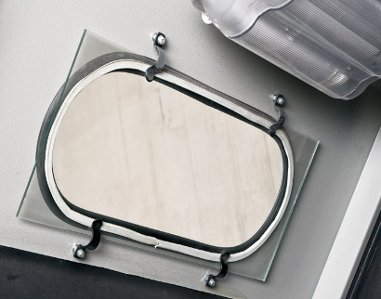
Konstrukce kabiny a směšovací hlavy umožňuje snadné seřízení podávání tryskacího prostředku a rychlé vyčištění při jeho výměně (kabina nemá zevnitř žádné lemy na nichž by se abrazivum usazovalo.
Kabinu lze umístit cca 0,6 m od stěny. Bočně je třeba pro otevření dveří min. 1 m.

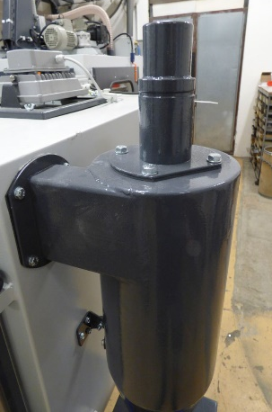
- Cyklon je umístěn na zadní stěně kabiny a slouží k hrubému odloučení odsávaných prachových podílů. Jeho použití doporučujeme při tryskání jemnými minerálními materiály jako jsou korund, granát nebo balotina.
- Odsávací a filtrační jednotka vytváří v tryskací kabině požadovaný podtlak a zároveň separuje prachové částice. Pro větší časové zatížení doporučujeme odsávací jednotky osazené asynchronním motorem s automatickým oklepem tlakovým vzduchem patronových filtrů (vyšší účinnost filtrace).
Nutné množství odsávaného vzduchu (odsavač) pro jednu kabinu: Cca 500 m³/hod, příkon 370W

Specifikace kompresoru :
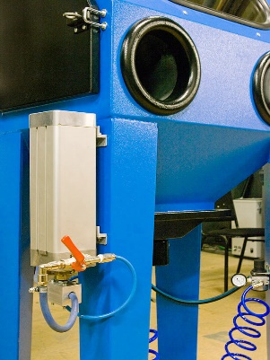
- Šroubový kompresor CSM MINI 4/8
- Tlak - 8 bar
- Příkon - 3kW(3x400V 50Hz)
- Množství vzduchu – 445l/min
- Hlučnost – 61dB(A)
- Hmotnost – 157kg
- Nádoba – 200litrů
- Rozměry – 1420x575x1255
- Kondenzační sušička na snížení rosného bodu
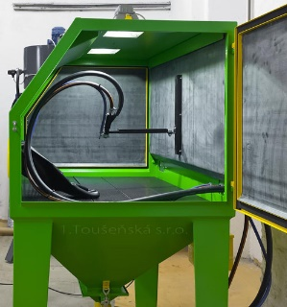
- Mikrotryskač TTJ 1 slouží k intenzivnímu tryskání tenkým paprskem abraziva nebo skleněných kuliček (balotiny).

- Mezi ostatní patří příslušenství, které zlepšuje a zjednodušuje obsluhu tryskacího zařízení. Nejčastěji používaným příslušenstvím je polohovací držák tryskací pistole, který fixuje požadovanou polohu trysky a uvolňuje obě ruce. Dále je to ofukovací pistole.

Zákazník zajistí :
- rozvod elektro
- rozvod vzduchu

Dodávka zařízení obsahuje:
- kabinu ITB 70 (700x500mm) 39.900,-Kč
- odsávací a filtrační jednotka 52.000,-
- úprava na protahování 10.000,-
- polohovací držák tryskací pistole 3.500,-
- ofukovací pistole 900,-
- TTJ 1 (mikrotryskač) 25.000,-
- kompresor+sušička 78.000,-
- doprava+uvedení do provozu+zaškolení obsluhy 7.500,-

Cena 216.800,-Kč
DPH 21% 45.528,-Kč

Cena celkem 262.328,-Kč

Dodací lhůta: 4 týdny od objednávky

Záruka: 24 měsíců (nevztahuje se na opotřebitelné díly – skla, trysky, hadice apod.)

Příloha č. 2 - Předávací protokol

Národní zemědělské muzeum, s.p.o.
IČ: 75075741, DIČ: CZ75075741
Kontaktní osoba:

(dále jen jako „přebírající“)

a

………….
IČ:…………. DIČ …………
Kontaktní osoba: ………….
tel.:
e-mail: ……………
(dále jen jako „předávající“)

  - Smluvní strany uvádí, že na základě kupní smlouvy ze dne ………….. odevzdal níže uvedeného dne předávající (jako prodávající) přebírajícímu (jako kupujícímu) následující zboží:
……………………………………………………………………………………………………
……………………………………………………………………………………………………

  - Přebírající po prohlídce zboží potvrzuje odevzdání zboží v ujednaném množství, jakosti a provedení.
  - Pro případ, že zboží nebylo dodáno v ujednaném množství, jakosti a provedení a přebírající z tohoto důvodu odmítá převzetí zboží (či jeho části nebo jednotlivého kusu) strany níže uvedou skutečnosti, které bránily převzetí, počet vadných kusů, termín dodání bezvadného zboží a další důležité okolnosti:

……………………………………………………………………………………………………

……………………………………………………………………………………………………

……………………………………………………………………………………………………
  - Tento protokol je vyhotoven ve dvou vyhotoveních.
V Praze dne ................. | V .................dne ...............
Za přebírajícího | Za předávajícího

